ANÁLISE DA ADIÇAO DE RESÍDUOS POLIMÉRICOS EM BLOCOS DE TERRA COMPRIMIDA

, ANA B. L. PEREIRA^{[1]} (IFPB, Campus Campina Grande), MISLENE DE O. BATISTA^{[2]} (IFPB, Campus Campina Grande), FRANKSLALE F. D. DE A. MEIRA^{[3]} (IFPB, Campus Campina Grande)

E-mails: ^{[1]}beatrizlima.med@hotmail.com, ^{[2]}mislene88@hotmail.com, ^{[3]}frankslale.meira@ifpb.edu.br.
Área de conhecimento:(Tabela CNPq): Engenharia Civil / Materiais e Componentes de Construção.
Palavras-Chave: Tijolos de solo-cimento; BTC (Bloco de Terra Comprimida); Tijolos maciços; Materiais não convencionais

- Introdução
A construção civil e o desenvolvimento econômico estão intimamente ligados, e a indústria da construção promove incrementos capazes de elevar o crescimento econômico. Isso ocorre devido a proporção do valor adicionado total das atividades, como também pelo efeito multiplicador de renda e sua interdependência estrutural (TEIXEIRA, 2O1O).
De acordo com John (2007) em contra partida, é um setor altamente degradante e os impactos ambientais causados podem ser observados em todas as etapas de sua cadeia produtiva. Assim, tem-se degradação logo na extração de matéria-prima, sendo o setor responsável por grande parte dos recursos naturais extraídos, entre 15 e 50 %.
O setor ainda é caracterizado predominantemente pela utilização da técnica construtiva com alvenarias de blocos cerâmicos, sendo esta responsável por grande parte dos desperdícios de materiais. Este desperdício gera um elevado consumo de materiais na construção civil, e segundo Silva (2013), este consumo está diretamente relacionado com os problemas ambientais causados pelo mesmo, além de que, para superar estes problemas ambientais faz se necessário a busca de novos materiais e técnicas construtivas visando uma boa relação entre baixo custo, qualidade e segurança estrutural, redução de desperdícios e uma maior eficiência construtiva e energética.
O destino de resíduos poliméricos por exemplo para outras finalidades que não sejam os aterros sanitários, como a utilização em blocos de terra comprimida, caracteriza-se como uma importante medida de valorização de resíduos sólidos e redução do desperdício de matéria prima. Desta forma, este trabalho teve como objetivo central analisar a viabilidade técnica da utilização dos resíduos poliméricos indústrias na produção do BTC (Blocos de Terra Comprimida).

- Material e Métodos
  - Solo – Aterro (Granulometria por Peneiramento)
O solo estudado é proveniente de recorte de bota-fora, ou seja, solo para descarte, de condomínio fechado (Atmosphera Residence) situado às margens da BR-104 na cidade de Campina Grande-PB. Para sua caracterização granulométrica, utilizou-se as peneiras da série normal: nº 4# (4,76 mm), nº 8# (2,36 mm), nº 16# (1,18 mm), nº 30# (0,59 mm), nº 40# (0,425 mm), nº 50# (0,297 mm), nº 100# (0,149 mm) e nº 200# (0,074 mm). Tomou-se 1000 g para realização da análise, previamente destorroada (Figura 1).

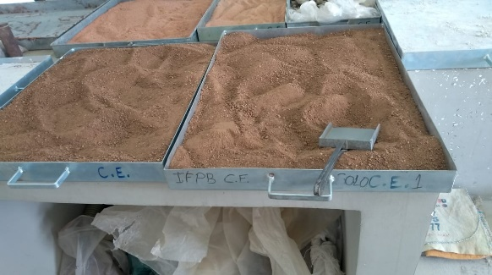
Figura 1: Solo

  - Cimento Portland

A natureza do cimento levam comportamentos especificos nas misturas solo-cimento, que deve ser analisada para produzir o melhor desempenho dos materiais e não causar possíveis patologias. Basicamente, tem a finalidade de conferir ao solo condições para diminuição de sua deformação plástica, distribuição granulométrica mais adequada e o enrijecimento. Sendo o tipo mais adequado o Cimento Portland CP II-Z, por que em sua composição tem de 6 á 14% de Pozolana, que possui propriedades em função do ganho de resistência.

Resíduos Poliméricos

Quarto pólo calçadista do país, Campina Grande produz 140 milhões de pares de sandálias. As aparas, restos de borracha, e um pó, resultante do lixamento das sandálias, também são produzidos em grande quantidade. O objetivo do projeto é estudar a potencialidade desses resíduos na confecção de tijolos (Figura 2).
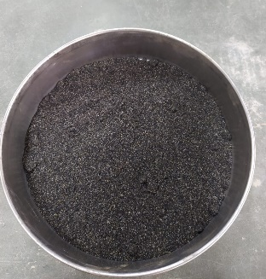
Figura 2: EVA (Etileno Acetato de Vinila)

  - Resistência à Compressão

A ABNT NBR 10836/2013 determina que, para a realização deste ensaio, que as suas superfícies sejam planas e paralelas, que a velocidade da carga de ruptura seja uniforme e à razão de 500 N/s (50 kgf/s), e que o mesmo permaneça centrado na máquina quando realizado o ensaio. Utilizou-se a prensa hidráulica com capacidade para 100 Toneladas, equipamento pertencente ao Laboratório de Materias de Construção do Instituto Federal da Paraiba, para rompimentos dos protótipos. Para quantificar os resultados obtidos, utilizou-se a Equação (1) abaixo:

ft=F/S (1)

em que, ft é a Resistência à compressão em MPa, F é a Carga de ruptura do corpo-de-prova em N.

  - Absorção de Água

A ABNT NBR 10836/2013 determina que, para a realização deste ensaio, utilize-se água potável para cada uma vez realizado o teste. Os tijolos foram imersos em água com condições normais de temperatura e pressão por um período de 24 horas, sendo anotado seu peso seco (antes da imersão), e seu peso úmido (após a imersão) com suas superfícies enxutas superficialmente com pano levemente umedecido depois de três minutos fora da água, obtendo-se o teor de absorção de água, expresso em %, através da Equação (2)

A=(m2-m1)/m1 x 100 (2)

Onde, A é a Absorção de água em %; m1 é a Massa seca do tijolo em gramas (g) e m2 é Massa saturada do tijolo em (g)

3. Resultados e Discussão
3.1 Resistência à compressão
Os primeiros tijolos (Figua 3) confeccionados inicialmente de acordo com o traço de referência de 1:9, sendo utilizados 1800g de solo, adicionando com 200g do aglomerante (CP II Z) e 200 ml de água mineral. Essses tijolos foram confeccionados na prensa hidráulica manual (Figura 4) .

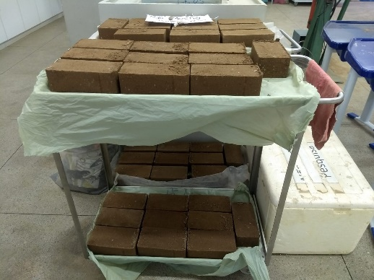
Figura 3: Tijolos BTC Figura 4: (prensa manual)

Foram feitos inicialmente para o ensaio de resistência a conpressão, 9 tijolos de referência, para rompimento na idade de 28 dias. Os resultados da resistência à compressão, obtidos no presente estudo, foram alcançados mediante o rompimento desses corpos-de-prova. De acordo com a norma ABNT NBR 10834, a média dos resultados das amostras não deve ser inferior a 2,0 MPa. Os resultados obtidos da resistência à compressão do traço de referência apresentou média de 3,30MPa, onde a partir dele foram adicionados as porcentagens de polimeros. Para as adições iniciais de 2% e 5% de EVA, a média dos resultados apresentaram respectivamente os valores de 2,27 MPa e 1,83 MPa estando de acordo com a norma apenas a porcentagem de 2%. Em relação a absorção de água apresentada pelos blocos, de acordo com a norma 10836 deve ser ≤ 20%. Com a realização do ensaio de absorção, foram obtidos os resultados da análise para o traço convencional e com a substituição de 2% e 5% apresentando valores respectivamente aos 28dias de 19,4%, 19,6% e 22,75%, estando de acordo com a norma apenas o convencional e a porcentagem de 2% de EVA. O procedimento efetuado permitiu estimar a capacidade dos blocos em resistir ao contato direto com a água.

- Considerações Finais
O estudo dos Blocos de Terra Comprimida (BTC) com a adição de resíduos poliméricos tem o príncipio de produzir um material ecológico para minimizar o impacto provocado pelas disposições inadequadas desses resíduos. Pelos resultados analisados, foi possível observar que a resistência desses tijolos de solo-cimento estão de acordo com a norma ABNT NBR 10836/2003, os tijolos obtidos com o traço convencional e com o traço com adição de 2% de EVA, sendo considerados adequados, já que os traços em questão alcançou os requisitos que a norma apresenta, que é a resistência acima do valor de 2Mpa, da mesma forma em relação a absorção, o traço convencional e o traço com 2% de EVA também apresentaram valores conforme a norma ABNT NBR 10836/2003. Através desse estudo foi possivel obter resultados satisfatórios para a porcentagem de 2% de adição de EVA, dessa forma corroborando com a sustentabilidade, ou seja uma solução viavel para disposição final desses resíduos na produção de tijolos em grande escala.

Agradecimentos

Agradecimento ao CNPq e ao IFPB, campus Campina Grande, pelo fornecimento do laboratório para o projeto de pesquisa.

Referências

ABNT NBR 10836: Bloco de solo-cimento sem função estrutural – Análise dimensional, determinação da resistência à compressão e da absorção de água – Método de ensaio. Rio de Janeiro, 2013.
ABNT NBR 10834: Bloco de solo-cimento sem função estrutural – Requisitos. Rio de Janeiro 2012.
JOHN, Vanderley M. Palestra: Resíduos de Construção e Demolição. Palestra apresentada no dia 05 de novembro de 2001 na Escola Politécnica da Universidade de São Paulo no evento Seminário de Resíduos Sólidos/Pares Poli - Ações responsáveis e Soluções sustentáveis. Disponível em: . Acesso em: 10 nov. 2009.
SILVA, M. C. Instrumento para Pré-Avaliação da Seleção de Materiais em Projetos que Visam Certificação Ambiental. Dissertação (Mestrado). Universidade Federal de Juiz de Fora/UFJF. 2013
TEIXEIRA, Luciene Pires. Desempenho da construção brasileira. Belo Horizonte: UFMG, 2010

